내용

**개발 환경 설정** 2

**씬 설명** 2

**Start Scene** 2

**Main Scene** 3

**Script** 4

Hello MR Controller 4

ExitManager 4

Player 4

GameManage 5

TrapMaker 5

TrapDestroy 5

# **개발 환경 설정**

* Unity version: Unity 2019.4.18
* Nreal SDK version: 1.4.8

# **씬 설명**

Start Scene -> Main Scene 으로 총 2개의 씬으로 구성되어 있습니다.

## **Start Scene**

바닥을 인식하고 탈출구를 만듭니다. 탈출구는 인식된 바닥에 만들어집니다.

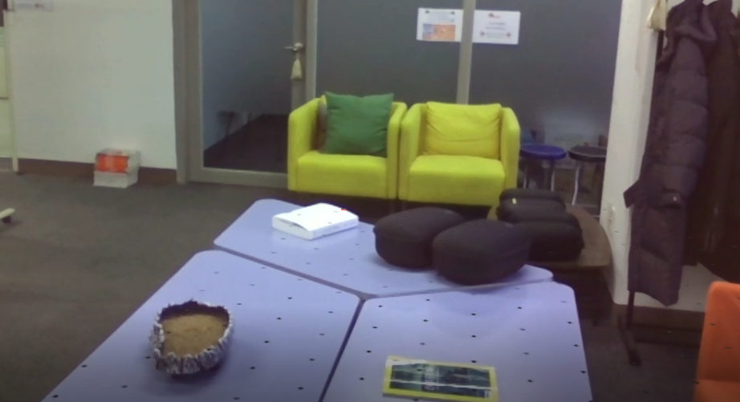 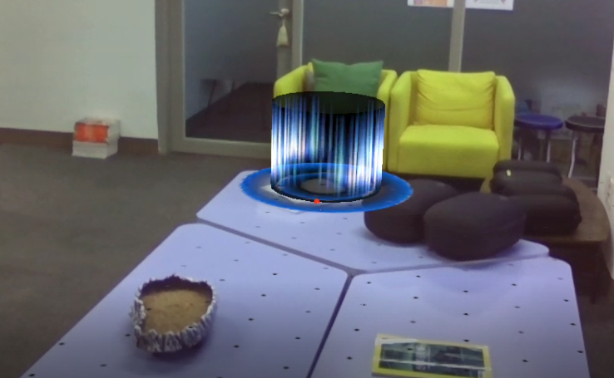

왼쪽은 탈출구를 만들기 전, 오른쪽은 탈출구를 만든 후 입니다.

## **Main Scene**

Home 키를 눌러서 메인 씬으로 진입합니다. 메인 씬으로 진입하면 탈출구와 플레이어 사이에 랜덤하게 함정들이 생성됩니다. 이것을 피해서 탈출구까지 가면 됩니다.

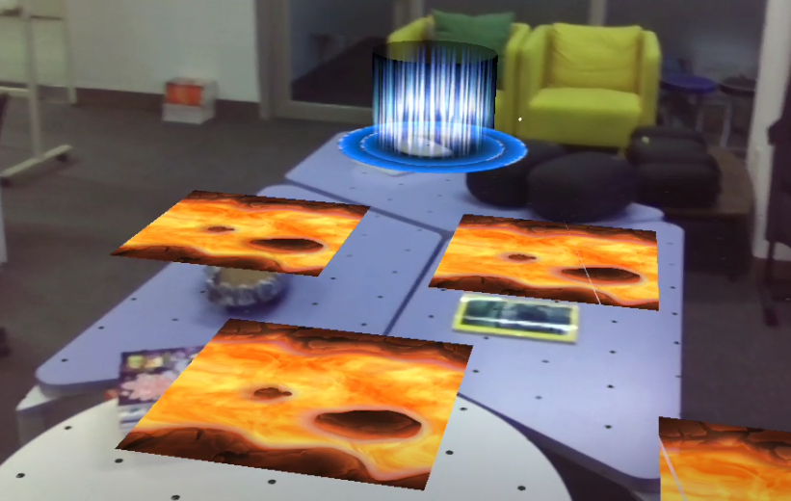

함정이 생성된 모습

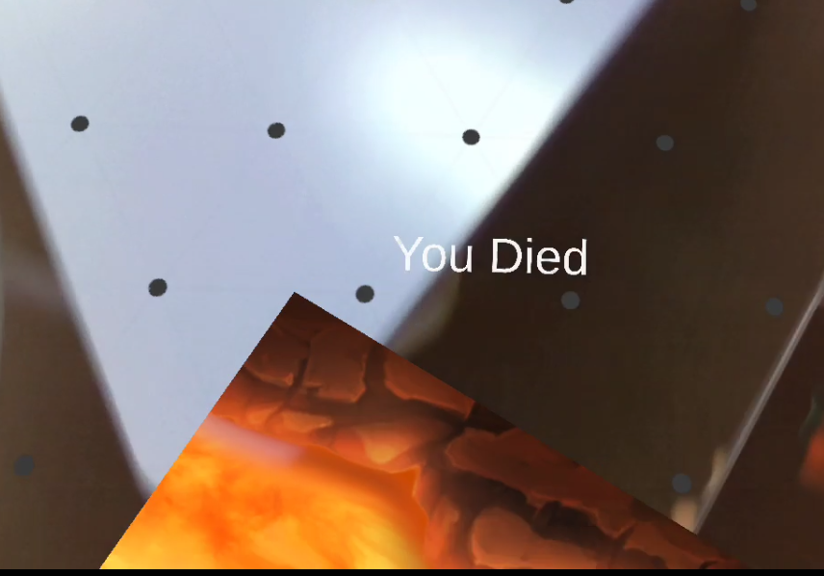

함정에 닿았을 때 나오는 UI

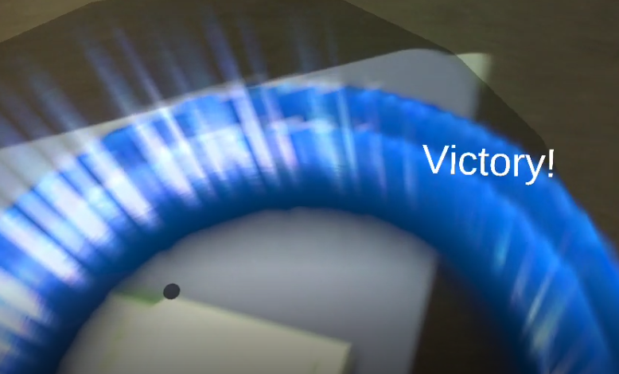

탈출구에 도착하면 나오는 UI

## **Script**

### Hello MR Controller

인식한 평면에 오브젝트를 생성합니다. 여기서는 탈출구를 생성하는 데 사용되었습니다.

### ExitManager

Hello MR Controller 에서 생성된 탈출구 오브젝트를 저장합니다.

### Player

플레이어 오브젝트에 사용되는 스크립트입니다. 충돌한 오브젝트에 따라 다른 이벤트를 발생시킵니다.

### GameManage

Strat Scene 과 Main Scene 전환을 하고 플레이어가 발생시킨 이벤트에 따른 메시지를 출력합니다.

### TrapMaker

메인 씬으로 넘어가면서 플레이어와 탈출구 사이에 랜덤으로 함정을 만드는 스크립트입니다.

### TrapDestroy

생성된 함정을 지우는 스크립트입니다.